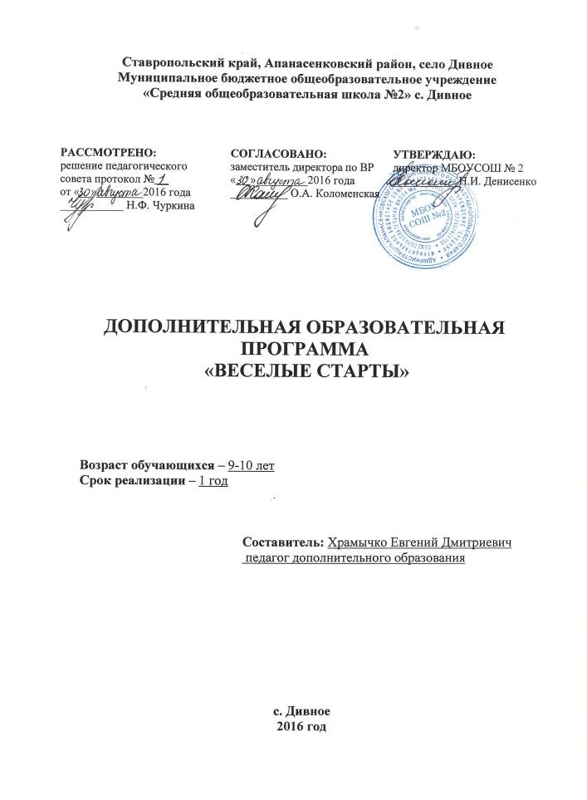Пояснительная записка
Программа разработана для занятий с учащимися во второй половине дня в соответствии с требованиями ФГОС начального общего образования второго поколения, на основе программы «Физическое воспитание учащихся 1-11 классов», авторы: Е. Н. Литвинов, М. Я. Вилянский, и др.
Предметом обучения физической культуре в школе является двигательная деятельность человека с общеразвивающей направленностью. В процессе овладения этой деятельностью укрепляется здоровье, совершенствуются физические качества, осваиваются определённые двигательные действия, активно развиваются мышление, творчество и самостоятельность. Игры являются одним из самых массовых и доступных средств физического воспитания детей, начиная с самого раннего возраста.
Актуальность программы.
В соответствии с постановлением Правительства РФ в стране осуществляется о модернизация образовательного процесса в общеобразовательной школе. Цель заключается не только в повышении качества образования и совершенствования его структуры, но и в укреплении здоровья учащихся и обеспечении психологического комфорта участникам образовательного процесса В соответствии с федеральным компонентом Государственного стандарта общего образования по физической культуре, с социально-экономическими потребностями современного общества, его дальнейшего развития, и исходя из предназначения школы - целью физического воспитания в образовательном учреждении является содействие всестороннему развитию личности. Установка на всестороннее развитие личности, предполагает овладение учащимися основами физической культуры, слагаемыми, которой являются: крепкое здоровье, хорошее физическое развитие, оптимальный уровень двигательных способностей, знания и навыки в области физической культуры; мотивы и освоенные способы (умения) осуществлять физкультурно-оздоровительную и спортивную деятельность.
Программа составлена на 1 час в неделю. 35 часов в год.
Игра есть первая деятельность, которой принадлежит большая роль в формировании личности. В играх дети отражают накопленный опыт, углубляют, закрепляют своё представление об изображаемых событиях, о жизни. Ребёнок, как и взрослый, познаёт мир в процессе деятельности. Занятие играми обогащают участников новыми ощущениями, представлениями и понятиями. Игры расширяют круг представлений, развивают наблюдательность, сообразительность, умение анализировать, сопоставлять и обобщать виденное, на основе чего делать выводы из наблюдаемых явлений в окружающей среде. В подвижных играх развиваются способности правильно оценивать пространственные и временные отношения, быстро и правильно реагировать на сложившуюся ситуацию в часто меняющейся обстановке игры.
Игры являются важным средством воспитания. В основе подвижных игр лежат физические упражнения. Благодаря большому разнообразию содержания и игровой деятельности, они всесторонне влияют на организм и личность, способствуя решению специальных задач физического воспитания.
Цель:
Цель программы по играм состоит в том, чтобы обеспечить учащихся комплексом знаний, умений, которые позволят им успешно использовать полученные навыки в повседневной жизнедеятельности. формирование у учащихся начальной школы основ здорового образа жизни, развитие творческой самостоятельности посредством освоения двигательной деятельности.
Задачи:
образовательные:
- обучение жизненно важным двигательным навыкам и умениям, применению их в различных по сложности условиях;
- формирование понятия о том, что забота о своем здоровье является долгом перед обществом;
- формирование необходимых знаний в области физической культуры; теории и организации подвижных игр
- формирование основных понятий об игровой деятельности, значении игры в жизни человека и месте подвижных игр в педагогической практике;
- умение использовать игру в общеобразовательных и воспитательных целях;
- формирование у учеников интереса и познавательную активность к физической культуры;
- формирование у обучающихся стремления к самостоятельности и творчеству в процессе обучения, обеспечить освоение ими опыта творческой
- деятельности.
- воспитательные:
- воспитание у детей высоких нравственных качеств;
- воспитание потребности систематически заниматься физическими упражнениями;
- организация режима дня учащихся;
- воспитывать морально-волевые качества;
- воспитывать культуру здоровья, ответственности личности за свое здоровье и потребности заботиться о нем.
- развивающие:
- сохранить (восстановить) душевное здоровье и эмоциональное благополучие детей; помочь каждому ребенку реализовать свой творческий потенциал;
- развивать творческую активность учащихся.
- развивать и совершенствовать основные физические качества, двигательные умения и навыки;
- способствовать развитию мелкой моторики, правильной речи;
- развивать интерес к физической культуре и спорту.

Оздоровительные задачи:
- повышение функционального уровня органов и систем организма путем оптимальных физических нагрузок;
- осуществление коррекции имеющихся функциональных нарушений опорно-двигательного аппарата, нервной, сердечно - сосудистой, дыхательной и других систем организма;
- повышение физической и умственной работоспособности;
- снижение заболеваемости.

Многообразие двигательных действий, входящих в состав подвижных игр, оказывает комплексное воздействие на совершенствование координационных и кондиционных способностей (способностей к реакции, ориентированию в пространстве и во времени, перестроению двигательных действий, скоростных и скоростно-силовых способностей и др.).
С помощью игр закладываются основы игровой деятельности, направленные на совершенствование: естественных движений (ходьба, бег, прыжки, метания), элементарных игровых умений (ловля мяча, передачи, броски, удары по мячу) и технико-тактические взаимодействия (выбор места, взаимодействие с партнером, командой и соперником), необходимые при дальнейшем овладении спортивными играми.
По своему воздействию спортивная игра является наиболее комплексным и универсальным средством развития ребенка. Специально подобранные игровые упражнения, выполняемые индивидуально, в группах, командах, подвижные игры и задания с мячом создают неограниченные возможности для развития прежде всего координационных (ориентирование в пространстве, быстрота реакции и перестроения двигательных действий, точность дифференцирования и оценивания пространственных, временных и силовых параметров движений, способность к согласованию отдельных движений в целостные комбинации) и кондиционных способностей (силовых, выносливости, скоростных), а также всевозможных сочетаний этих групп способностей.
По играм, так же как и по спортивным, могут проводиться соревнования. Наиболее простые из них — это конкурсы и аттракционы, устраиваемые во время праздников или вне зависимости от этого. Более сложный вид соревнований — это первенства между несколькими командами. Соревнования по играм содействуют воспитанию у детей организованности и коллективизма, честности и воли к победе. Они способствуют воспитанию организаторов — вожаков игр, внедрению игр в повседневный быт. Игры способствуют объединению коллектива, массовому охвату детей физическими упражнениями, являются замечательным средством всестороннего физического развития.
- усиление оздоровительного эффекта, достигаемого в ходе активного использования школьниками освоенных знаний, способов и физических упражнений в физкультурно-оздоровительных мероприятиях, режиме дня, самостоятельных занятиях физическими упражнениями.
Практические занятия составляют основу программы

Учебно – тематический план
№ занятия | Количество часов |  | Общее количество часов | Основная направленность | Название эстафет
 | теория | практика
1 | 0,5 | 0,5 | 1 | Вводное занятие по техники безопасности. Упражнения «школа мяча». Эстафеты с мячами | Быстро по своим местам  Мы весёлые ребята
2 |  | 1 | 1 | Упражнения « школа мяча»  Игры с мячом | Мяч среднему  Достань подвешенный мяч
3 |  | 1 | 1 | Подвижная игра «Гонка мячей по кругу»,  « Охотники и утки» | Встречные эстафеты с предметами и без предметов  Охотники и утки  Кто лишний
4 |  | 1 | 1 | Развитие силы, прыгучести, быстроты, ловкости. Упражнения с обручами. Прыжки по разметкам | Веревочка под ноги  Попрыгунчики - воробушки
5 |  | 1 | 1 | Упражнения с обручами. Упражнения в равновесии на гимнастич. скамейке | Салки в приседе  Волк и овцы
6 |  | 1 | 1 | Упражнения в равновесии на малом бревне.Игра « Бездомный заяц» | Догони мяч  Сбей мяч
7 |  | 1 | 1 | Игры со скакалками. Прыжки на одной и двух ногах. | Ручеек  Воробьи и вороны
8 |  | 1 | 1 | Развитие силы, прыгучести, быстроты, ловкости, внимания  Игры с бегом и прыжками | Ловишки с препятствиями  Зайцы и попрыгунчики
9 |  | 1 | 1 | Развитие координационных способностей, ловкости, силы, расчетливости, быстроты  Игры для формирования правильной осанки | Встречные эстафеты без предметов и с предметами  Замри  Совушка-сова
10 |  | 1 | 1 | Игры с преодолением препятствий  Развитие координационных способностей | Пробеги и не сбей  Преодолей скамейку  Не дай обручу упасть
11 |  | 1 | 1 | Развитие координационных способностей, ловкости, силы, расчетливости, быстроты | По новым местам  Гуси -лебеди
12 |  | 1 | 1 | Игра - эстафета  Упражнения с движениями рук, ног, туловища, головы | Игры - эстафеты с перелезанием и подлезанием  Совушка
13 |  | 1 | 1 | Игры- эстафеты | Перенеси - не урони  Смена мест
14 |  | 1 | 1 | Развитие координационных способностей, ловкости, силы, расчетливости, быстроты  Имитационно-игровые движения на гибкость | С набивными мячами сидя на скамейке  Полоса препятствий  Соревнования: « Чья «березка» лучше»
15 |  | 1 | 1 | Игры-эстафеты  Развитие быстроты и ловкости | Игры и эстафеты с мячами:  Гонка мячей в колоннах (стоя, сидя, лицом друг к другу в парах)
16 |  | 1 | 1 | Игры на меткость. Развитие быстроты и ловкости | Броски в корзину с места  Гонка мячей
17 |  | 1 | 1 | Развитие координационных способностей, быстроты  Игры на меткость | Метание снежков в цель  Кто быстрее  Пятнашки на лыжах
18 |  | 1 | 1 | Зимние забавы | Мороз – Красный нос  Метание снежков в цель  Пятнашки на лыжах  Сбей колпак  Метко в цель  Побелка  Белые медведи
19 |  | 1 | 1 | Эстафета  Развитие координационных способностей, быстроты, внимания, ловкости, силы, смелости и расчетливости | Встречные эстафеты без предметов и с предметами  Команда быстроногих
20 |  | 1 | 1 | Эстафеты с бегом и прыжками | Мяч капитану  Броски в корзину на бегу  Прыжки с мячом  Мяч большой и маленький
21 |  | 1 | 1 | Эстафеты с метанием мяча. Игры с бегом | Охотники и утки  Караси и щука
22 |  | 1 | 1 | Эстафеты с метанием мяча на дальность и в цель | Лапта
23 |  |  | 1 | Эстафеты с мячами | Прыжки с мячом  Мяч в стенку  У кого меньше мячей
24 |  |  | 1 | Развитие координационных способностей, быстроты, внимания, ловкости, коллективизма. | Игры по выбору
25 |  |  | 1 | Игры на внимание. | «Класс, смирно», «За флажками»,игра «У медведя во бору»
26 |  |  | 1 | Игровые правила. Выбор и ограничение игрового пространства.Эстафеты с элементами ОРУ | «Море волнуется – раз» «Филин и пташка».
27 |  |  | 1 | Комплекс ОРУ с мячом, строевые упражнения с перестроением из колонны по одному в колонну по два. Правила игры. Проведение игры. | «Горелки»,  « Охотники и утки»
28 |  |  | 1 | Гимнастические упражнения. Эстафеты | Весёлые старты с мячом.
29 |  |  | 1 | Игры с мячом: ловля, бросок, передача.Правила игры. Проведение игры. | Русская народная игра «Блуждающий мяч».
30 |  |  | 1 | Правила игры. Проведение игры. Эстафета. | игра «Зарница»
31 |  |  | 1 | Комплекс ОРУ со скакалкой.Знакомство с правилами и проведение игр. Игры на развитие восприятия. | Весёлые старты со скакалкой  «Выложи сам», «Магазин ковров», «Волшебная палитра».
32 |  |  | 1 | Построение. Строевые упражнения и перемещение.Упражнения и игры на внимание | «Ладонь – кулак», «Ищи безостановочно», «Заметь всё», «Запомни порядок
33 |  |  | 1 | Игры на развитие памяти. | «Повтори за мной», «Запомни движения», «Художник памяти.
34 |  |  | 1 | Игры на развитие воображения. | Игры «Волшебное яйцо», «Узнай, кто я?», «Возьми и передай».
35 |  |  |  | Игровые правила. Выбор и ограничение игрового пространства.Эстафеты с элементами ОРУ | «Море волнуется – раз» «Филин и пташка».
Итого: | 0,5 | 34,5 | 35

